臺南市北區文元國民小學( 106 )學年度書包減重成果表
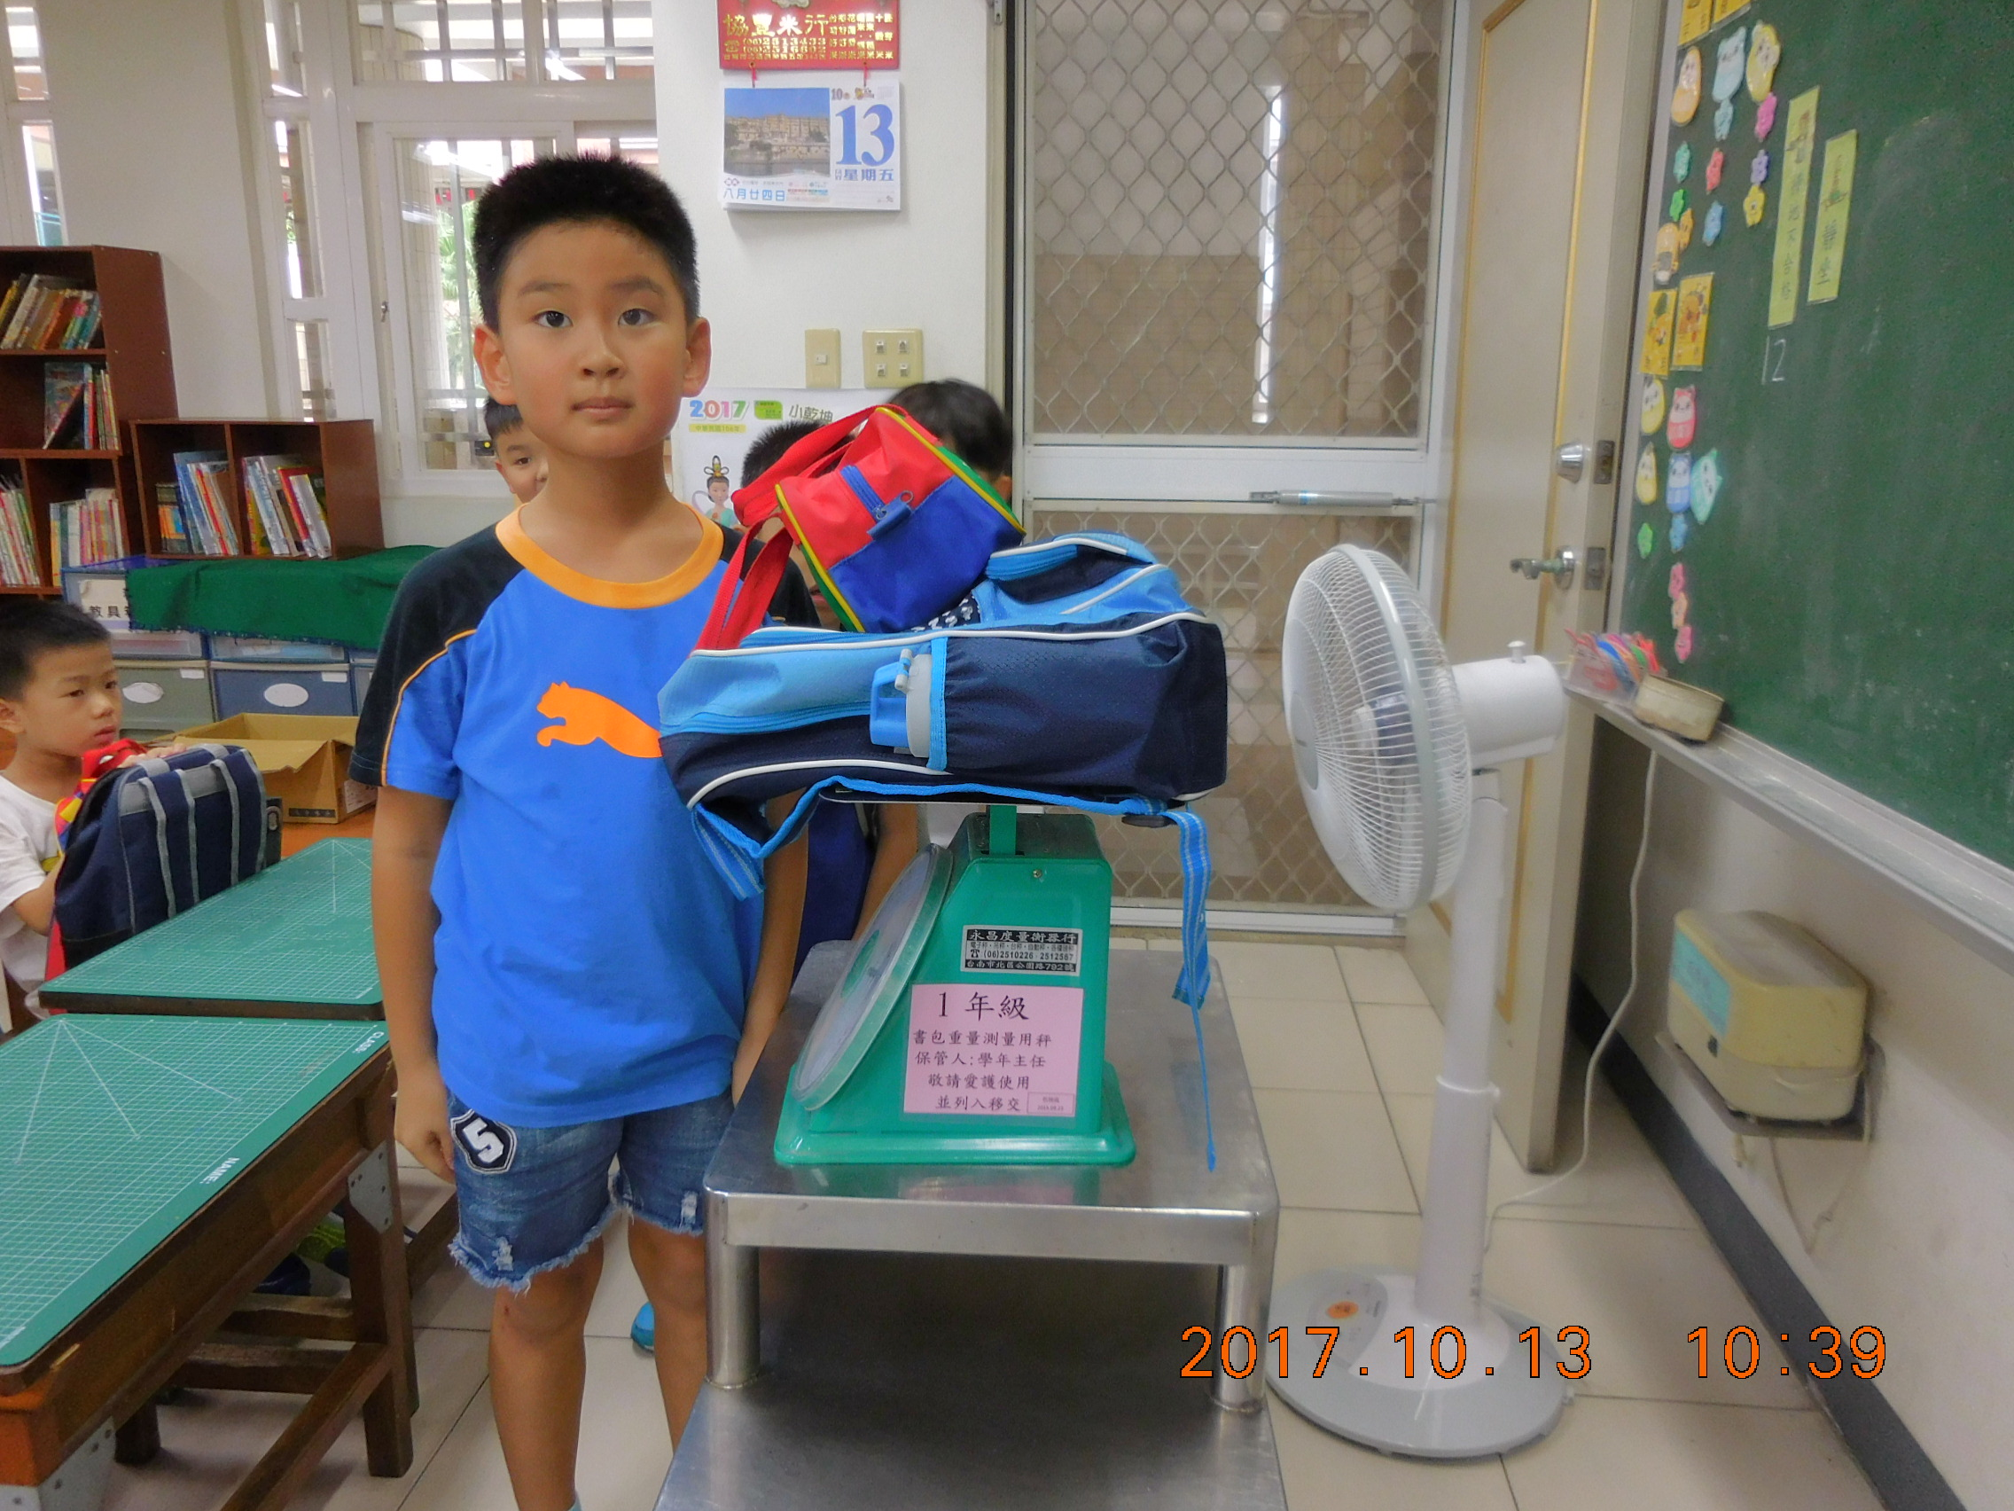
秤書包囉!
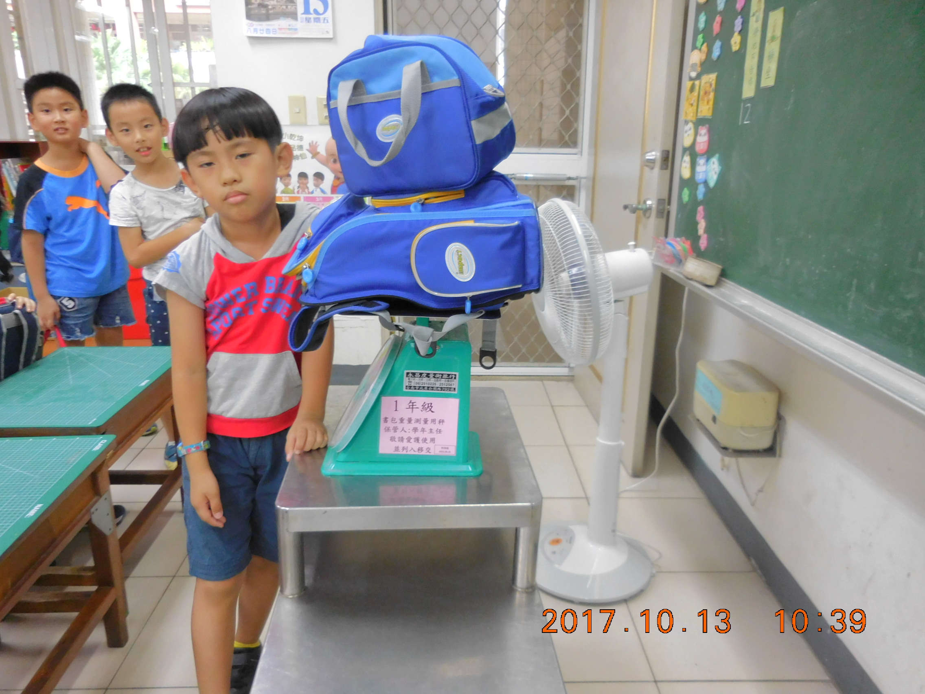
書包重量不要超過體重的1/8喔!

班級: ( 一 ) 年( 5 ) 班

